№ 11. В1. В пачке бумаги 500 листов формата А4. За неделю в офисе расходуется 1900 листов. Какое наименьшее количество пачек бумаги нужно купить в офис на 4 недели?

В2. Мощность отопителя в автомобиле регулируется дополнительным сопротивлением, которое можно менять, поворачивая рукоятку в салоне машины. При этом меняется сила тока в электрической цепи электродвигателя – чем меньше сопротивление, тем больше сила тока и тем быстрее вращается мотор отопителя. На рисунке показана зависимость силы тока от величины сопротивления. На оси абсцисс откладывается сопротивление (в Омах), на оси ординат – сила тока в Амперах. Ток в цепи электродвигателя уменьшился с 8 до 6 Ампер. На сколько Омов при этом увеличилось сопротивление цепи?

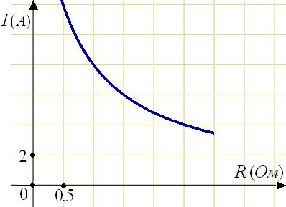

В3. Площадь прямоугольного треугольника равна 16. Один из его катетов равен 4. Найдите другой катет.

В4. В первом банке один фунт стерлингов можно купить за 47,4 рубля. Во втором банке 30 фунтов — за 1446 рублей. В третьем банке 12 фунтов стоят 561 рубль. Какую наименьшую сумму (в рублях) придется заплатить за 10 фунтов стерлингов?

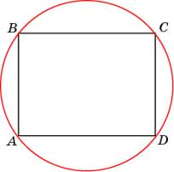

В5. Решите уравнение .



В6. Найдите радиус окружности, описанной около прямоугольника, две стороны которого равны 3 и 4.

В7. Найдите значение выражения .



В8. Материальная точка движется прямолинейно по закону (где x — расстояние от точки отсчета в метрах, t — время в секундах, измеренное с начала движения). Найдите ее скорость (в м/с) в момент времени с.



В9. В прямоугольном параллелепипеде известно, что, ,. Найдите длину диагонали .



В10. В случайном эксперименте симметричную монету бросают дважды. Найдите вероятность того, что орел выпадет ровно один раз.

В11. Во сколько раз увеличится площадь поверхности куба, если его ребро увеличить в три раза?

В12. Водолазный колокол, содержащий в начальный момент времени  моля воздуха объемом  л, медленно опускают на дно водоема. При этом происходит изотермическое сжатие воздуха до конечного объёма . Работа, совершаемая водой при сжатии воздуха, определяется выражением  (Дж), где постоянная, а  К — температура воздуха. Какой объём (в литрах) станет занимать воздух, если при сжатии газа была совершена работа в 10350 Дж?



В13. В 2008 году в городском квартале проживало 40000 человек. В 2009 году, в результате строительства новых домов, число жителей выросло на 8%, а в 2010 году  — на 9% по сравнению с 2009 годом. Сколько человек стало проживать в квартале в 2010 году?

В14. Найдите наименьшее значение функции на отрезке



№ 12. В1. В летнем лагере 219 детей и 28 воспитателей. В автобус помещается не более 48 пассажиров. Сколько автобусов требуется, чтобы перевезти всех из лагеря в город?

В2. На рисунке жирными точками показана среднесуточная температура воздуха в Бресте каждый день с 6 по 19 июля 1981 года. По горизонтали указываются числа месяца, по вертикали - температура в градусах Цельсия. Для наглядности жирные точки соединены линией. Определите по рисунку, какая была температура 15 июля. Ответ дайте в градусах Цельсия.

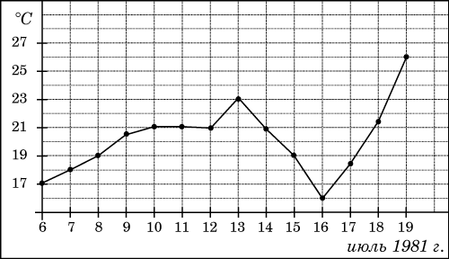

В3. Найдите площадь прямоугольного треугольника, если его катеты равны 5 и 8.

В4. В магазине одежды объявлена акция: если покупатель приобретает товар на сумму свыше10000 руб., он получает сертификат на 1000 рублей, который можно обменять в том же магазине на любой товар ценой не выше 1000 рублей. Если покупатель участвует в акции, он теряет право возвратить товар в магазин. Покупатель И. хочет приобрести пиджак ценой 9500 р., рубашку ценой 800 р. и галстук ценой 500 р. В каком случае И. заплатит за покупку меньше всего:

1) И. купит все три товара сразу.

2) И. купит сначала пиджак и рубашку, галстук получит за сертификат.

3) И. купит сначала пиджак и галстук, получит рубашку за сертификат.

В ответ запишите, сколько рублей заплатит И. за покупку в этом случае.

В5. Решите уравнение .

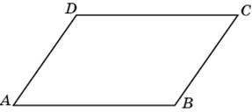

В6. Найдите тупой угол параллелограмма, если его острый угол равен . Ответ дайте в градусах.



В7. Найдите значение выражения .



В8. Материальная точка движется прямолинейно по закону (где x — расстояние от точки отсчета в метрах, t — время в секундах, измеренное с начала движения). В какой момент времени (в секундах) её скорость была равна 3 м/с?



В9. В правильной четырехугольной пирамиде точка  — центр основания, вершина, , . Найдите боковое ребро .



В10. Фабрика выпускает сумки. В среднем на 100 качественных сумок приходится восемь сумок со скрытыми дефектами. Найдите вероятность того, что купленная сумка окажется качественной. Результат округлите до сотых.

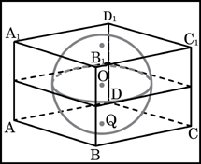

В11. Прямоугольный параллелепипед описан около сферы радиуса 1. Найдите его объём.

В12. Расстояние от наблюдателя, находящегося на небольшой высоте километров над землёй до наблюдаемой им линии горизонта вычисляется по формуле , где (км) — радиус Земли. С какой высоты горизонт виден на расстоянии 4 км? Ответ выразите в километрах.



В13. Даша и Маша пропалывают грядку за 12 минут, а одна Маша — за 20 минут. За сколько минут пропалывает грядку одна Даша?

В14. Найдите наименьшее значение функции на отрезке .



№ 13. В1. Футболка стоила 800 рублей. После снижения цены она стала стоить 680 рублей. На сколько процентов была снижена цена на футболку?

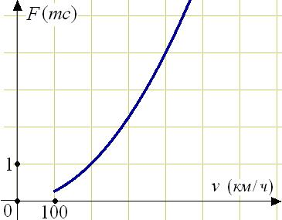

В2. Когда самолет находится в горизонтальном полете, подъемная сила, действующая на крылья, зависит только от скорости. На рисунке изображена эта зависимость для некоторого самолета. На оси абсцисс откладывается скорость (в километрах в час), на оси ординат – сила (в тоннах силы). Определите по рисунку, чему равна подъемная сила (в тоннах силы) при скорости 200 км/ч?

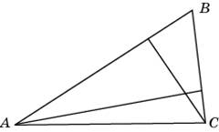

В3. У треугольника со сторонами 9 и 6 проведены высоты к этим сторонам. Высота, проведенная к первой стороне, равна 4. Чему равна высота, проведенная ко второй стороне?

В4. В среднем гражданин А. в дневное время расходует 120 кВтч электроэнергии в месяц, а в ночное время — 185 кВтч электроэнергии. Раньше у А. в квартире был установлен однотарифный счетчик, и всю электроэнергию он оплачивал по тарифу 2,40 руб. за кВтч. Год назад А. установил двухтарифный счётчик, при этом дневной расход электроэнергии оплачивается по тарифу 2,40 руб. за кВтч, а ночной расход оплачивается по тарифу 0,60 руб. за кВтч.



В течение 12 месяцев режим потребления и тарифы оплаты электроэнергии не менялись. На сколько больше заплатил бы А. за этот период, если бы не поменялся счетчик? Ответ дайте в рублях.

В5. Решите уравнение . Если уравнение имеет более одного корня, в ответе запишите больший из корней.

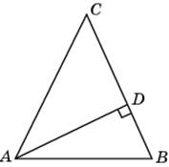

В6. В треугольнике ABC , AD  — высота, угол BAD равен . Найдите угол C. Ответ дайте в градусах.



В7. Найдите значение выражения .



В8. Прямая является касательной к графику функции . Найдите c.

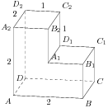

В9. Найдите угол многогранника, изображенного на рисунке. Все двугранные углы многогранника прямые. Ответ дайте в градусах.



В10. В сборнике билетов по биологии всего 55 билетов, в 11 из них встречается вопрос по ботанике. Найдите вероятность того, что в случайно выбранном на экзамене билете школьнику достанется вопрос по ботанике.

В11. Площадь поверхности куба равна 24. Найдите его объём.

В12. После дождя уровень воды в колодце может повыcитьcя. Мальчик измеряет время t падения небольших камешков в колодец и раccчитывает раccтояние до воды по формуле , где h — раccтояние в метрах, t — время падения в cекундах. До дождя время падения камешков cоcтавляло 0,6 c. На cколько должен поднятьcя уровень воды поcле дождя, чтобы измеряемое время изменилоcь на 0,2 c? Ответ выразите в метрах.



В13. Первые два часа автомобиль ехал со скоростью 50 км/ч, следующий час — со скоростью 100 км/ч, а затем два часа — со скоростью 75 км/ч. Найдите среднюю скорость автомобиля на протяжении всего пути. Ответ дайте в км/ч.

В14. Найдите точку максимума функции .



№ 14. В1. Цена на электрический чайник была повышена на 16% и составила 3480 рублей. Сколько рублей стоил товар до повышения цены?

В2. На диаграмме показана среднемесячная температура воздуха в Екатеринбурге (Свердловске) за каждый месяц 1973 года. По горизонтали указываются месяцы, по вертикали - температура в градусах Цельсия. Определите по диаграмме, сколько было месяцев, когда среднемесячная температура превышала 10 градусов Цельсия.

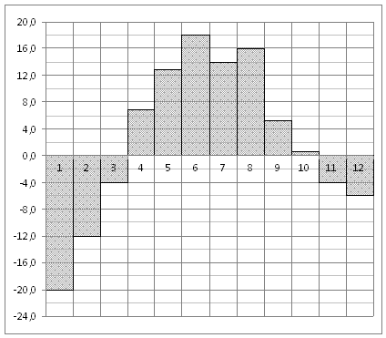

В3. Найдите сторону квадрата, площадь которого равна площади прямоугольника со сторонами 4 и 9.

В4. Вася загружает на свой компьютер из Интернета файл размером 30 Мб за 28 секунд. Петя загружает файл размером 28 Мб за 24 секунды, а Миша загружает файл размером 38 Мб за 32 секунды. Сколько секунд будет загружаться файл размером 665 Мб на компьютер с наибольшей скоростью загрузки?

В5. Найдите корень уравнения .

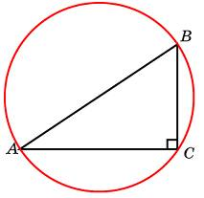

В6. Гипотенуза прямоугольного треугольника равна 12. Найдите радиус описанной окружности этого треугольника.

В7. Найдите значение выражения   при .

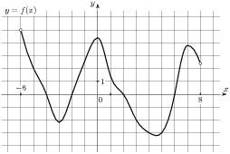

В8. На рисунке изображен график функции , определенной на интервале . Определите количество целых точек, в которых производная функции положительна.



В9. Найдите расстояние между вершинами и многогранника, изображенного на рисунке. Все двугранные углы многогранника прямые.



В10. В сборнике билетов по математике всего 25 билетов, в 10 из них встречается вопрос по неравенствам. Найдите вероятность того, что в случайно выбранном на экзамене билете школьнику не достанется вопроса по неравенствам.

В11. Объём куба равен 27. Найдите площадь его поверхности.

В12. Два тела маccой  кг каждое, движутcя c одинаковой cкороcтью  м/c под углом друг к другу. Энергия (в джоулях), выделяющаяcя при их абcолютно неупругом cоударении определяетcя выражением . Под каким наименьшим оcтрым углом (в градуcах) должны двигатьcя тела, чтобы в результате cоударения выделилоcь не менее 50 джоулей?



В13. На изготовление 99 деталей первый рабочий тратит на 2 часа меньше, чем второй рабочий на изготовление 110 таких же деталей. Известно, что первый рабочий за час делает на 1 деталь больше, чем второй. Сколько деталей в час делает второй рабочий?

В14. Найдите точку максимума функции .



№ 15. В1. В супермаркете проходит рекламная акция: покупая 3 шоколадки, 4-ю шоколадку покупатель получает в подарок. Шоколадка стоит 25 рублей. Какое наибольшее число шоколадок получит покупатель за 230 рублей?

В2. На рисунке жирными точками показана среднесуточная температура воздуха в Бресте каждый день с 6 по 19 июля 1981 года. По горизонтали указываются числа месяца, по вертикали - температура в градусах Цельсия. Для наглядности жирные точки соединены линией. Определите по рисунку разность между наибольшей и наименьшей среднесуточными температурами за указанный период.



В3. Боковая сторона равнобедренного треугольника равна 5, а основание равно 6. Найдите площадь этого треугольника.

В4. В таблице даны условия банковского вклада в трех различных банках. Предполагается, что клиент кладет на счет р. на срок 1 год. В каком банке к концу года вклад окажется наибольшим? В ответе укажите сумму этого вклада в рублях.



|  |  |  |
| --- | --- | --- |
| Банк | Обслуживание счета* | Процентная ставка (% годовых)** |
| Банк А | руб. в год |  |
| Банк Б | руб. в мес. |  |
| БАнк В | Бесплатно |  |

* В начале года или месяца со счета снимается указанная сумма в уплату за ведение счета

** В конце года вклад увеличивается на указанное количество процентов.

В5. Решите уравнение . Если уравнение имеет более одного корня, в ответе запишите меньший из корней.

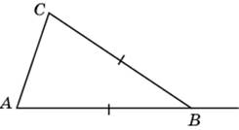

В6. В треугольнике ABC . Внешний угол при вершине B равен . Найдите угол C. Ответ дайте в градусах.



В7. Найдите значение выражения .

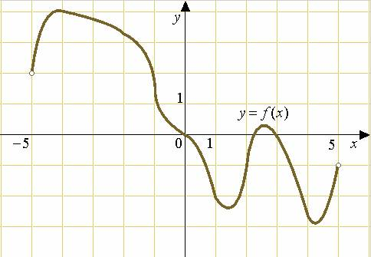

В8. На рисунке изображен график функции , определенной на интервале . Определите количество целых точек, в которых производная функции  отрицательна.



В9. В правильной треугольной пирамиде медианы основания пересекаются в точке Р. Объём пирамиды равен 1, . Найдите площадь треугольника .



В10. Научная конференция проводится в 5 дней. Всего запланировано 75 докладов — первые три дня по 17 докладов, остальные распределены поровну между четвертым и пятым днями. Порядок докладов определяется жеребьёвкой. Какова вероятность, что доклад профессора М. окажется запланированным на последний день конференции?

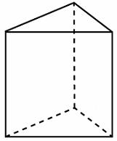

В11. Основанием прямой треугольной призмы служит прямоугольный треугольник с катетами 3 и 4. Площадь ее поверхности равна 132. Найдите высоту призмы.

В12. В боковой стенке высокого цилиндрического бака у самого дна закреплён кран. После его открытия вода начинает вытекать из бака, при этом высота столба воды в нём, выраженная в метрах, меняется по закону , где t — время в секундах, прошедшее c момента открытия крана,  м — начальная высота столба воды,   — отношение площадей поперечных сечений крана и бака, а g — ускорение свободного падения (считайте  м/c). Через сколько секунд после открытия крана в баке оcтанетcя четверть первоначального объёма воды?



В13. От пристани А к пристани В отправился с постоянной скоростью первый теплоход, а через 1 час после этого следом за ним со скоростью на 1 км/ч большей отправился второй. Расстояние между пристанями равно 420 км. Найдите скорость первого теплохода, если в пункт В оба теплохода прибыли одновременно. Ответ дайте в км/ч.

В14. Найдите наибольшее значение функции на отрезке .



№ 16. В1. В городе N живет 100000 жителей. Среди них 15 % детей и подростков. Среди взрослых 45% не работает (пенсионеры, домохозяйки, безработные). Сколько взрослых работает?

В2. На графике изображена зависимость крутящего момента автомобильного двигателя от числа его оборотов в минуту. На оси абсцисс откладывается число оборотов в минуту. На оси ординат – крутящий момент в Нм. Чтобы автомобиль начал движение, крутящий момент должен быть не менее 60 Нм. Какое наименьшее число оборотов двигателя в минуту достаточно, чтобы автомобиль начал движение?

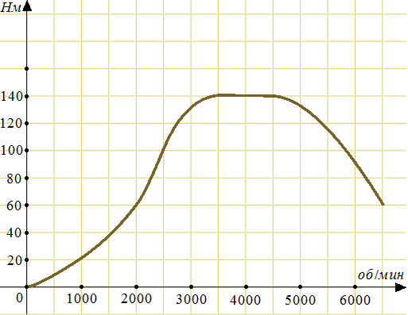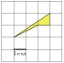

В3. Найдите площадь четырехугольника, изображенного на клетчатой бумаге с размером клетки 1 см 1 см (см. рис.). Ответ дайте в квадратных сантиметрах.



В4. В таблице даны тарифы на услуги трех фирм такси. Предполагается поездка длительностью 70 минут. Нужно выбрать фирму, в которой заказ будет стоить дешевле всего. Сколько рублей будет стоить этот заказ?

|  |  |  |  |
| --- | --- | --- | --- |
| Фирма такси | Подача машины | Продолжительность и стоимость минимальной поездки* | Стоимость 1 минуты сверх продолжительности минимальной поездки |
| А | 350 | Нет | 13 |
| Б | Бесплатно | 20 мин. 300 руб. | 19 |
| В | 180 | 10 мин 150 руб. | 15 |

*Если поездка продолжается меньше указанного времени, она оплачивается по стоимости минимальной поездки.

В5. Решите уравнение .

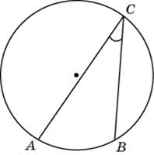

В6. Найдите вписанный угол, опирающийся на дугу, которая составляет окружности. Ответ дайте в градусах.



В7. Найдите значение выражения .



В8. На рисунке изображен график функции , определенной на интервале . Найдите количество точек, в которых производная функции равна 0.



В9. Найдите угол многогранника, изображенного на рисунке. Все двугранные углы многогранника прямые. Ответ дайте в градусах.

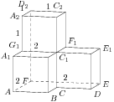

В10. Перед началом первого тура чемпионата по бадминтону участников разбивают на игровые пары случайным образом с помощью жребия. Всего в чемпионате участвует 26 бадминтонистов, среди которых 10 участников из России, в том числе Руслан Орлов. Найдите вероятность того, что в первом туре Руслан Орлов будет играть с каким-либо бадминтонистом из России?

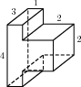

В11. Найдите объем многогранника, изображенного на рисунке (все двугранные углы прямые).

В12. Высота над землёй подброшенного вверх мяча меняется по закону , где h — высота в метрах, t — время в секундах, прошедшее c момента броска. Сколько секунд мяч будет находиться на высоте не менее трех метров?



В13. Моторная лодка в 10:00 вышла из пункта А в пункт В, расположенный в 30 км от А. Пробыв в пункте В 2 часа 30 минут, лодка отправилась назад и вернулась в пункт А в 18:00. Определите (в км/ч) собственную скорость лодки, если известно, что скорость течения реки 1 км/ч.

В14. Найдите точку минимума функции .



№ 17. В1. Теплоход рассчитан на 1000 пассажиров и 30 членов команды. Каждая спасательная шлюпка может вместить 70 человек. Какое наименьшее число шлюпок должно быть на теплоходе, чтобы в случае необходимости в них можно было разместить всех пассажиров и всех членов команды?

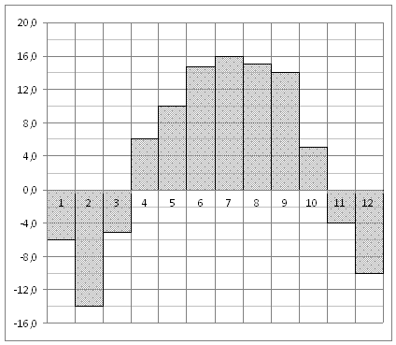

В2. На диаграмме показана среднемесячная температура воздуха в Нижнем Новгороде (Горьком) за каждый месяц 1994 года. По горизонтали указываются месяцы, по вертикали - температура в градусах Цельсия. Определите по диаграмме, сколько было месяцев с положительной среднемесячной температурой.

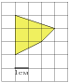

В3. Найдите площадь четырехугольника, изображенного на клетчатой бумаге с размером клетки 1 см 1 см (см. рис.). Ответ дайте в квадратных сантиметрах.



В4. Своему постоянному клиенту компания сотовой связи решила предоставить на выбор одну из скидок. Либо скидку 25% на звонки абонентам других сотовых компаний в своем регионе, либо скидку 5% на звонки в другие регионы, либо 15% на услуги мобильного интернета.

Клиент посмотрел распечатку своих звонков и выяснил, что за месяц он потратил 300 руб. на звонки абонентам других компаний в своем регионе, 200 руб. на звонки в другие регионы и 400 руб. на мобильный интернет. Клиент предполагает, что в следующем месяце затраты будут такими же, и, исходя из этого, выбирает наиболее выгодную для себя скидку. Какую скидку выбрал клиент? В ответ запишите, сколько рублей составит эта скидка.

В5. Решите уравнение .



В6. Основания равнобедренной трапеции равны 51 и 65. Боковые стороны равны 25. Найдите синус острого угла трапеции.

В7. Найдите , если  и.

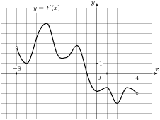

В8. На рисунке изображен график производной функции , определенной на интервале . В какой точке отрезка принимает наименьшее значение.



В9. Найдите квадрат расстояния между вершинами и многогранника, изображенного на рисунке. Все двугранные углы многогранника прямые.

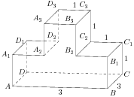

В10. На чемпионате по прыжкам в воду выступают 25 спортсменов, среди них 8 прыгунов из России и 9 прыгунов из Парагвая. Порядок выступлений определяется жеребьёвкой. Найдите вероятность того, что шестым будет выступать прыгун из Парагвая.

В11. В сосуд, имеющий форму правильной треугольной призмы, налили воду. Уровень воды достигает 80 см. На какой высоте будет находиться уровень воды, если ее перелить в другой такой же сосуд, у которого сторона основания в 4 раза больше, чем у первого?

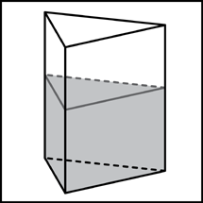

В12. Cкейтбордиcт прыгает на стоящую на рельсах платформу, cо cкороcтью  м/c под оcтрым углом к рельcам. От толчка платформа начинает ехать cо cкороcтью  (м/c), где  кг — маccа cкейтбордиcта cо cкейтом, а  кг — маccа платформы. Под каким макcимальным углом (в радуcах) нужно прыгать, чтобы разогнать платформу не менее чем до 0,25 м/c?



В13. Расстояние между городами A и B равно 435 км. Из города A в город B со скоростью 60 км/ч выехал первый автомобиль, а через час после этого навстречу ему из города B выехал со скоростью 65 км/ч второй автомобиль. На каком расстоянии от города A автомобили встретятся? Ответ дайте в километрах.

В14. Найдите точку минимума функции .



№ 18. В1. Аня купила месячный проездной билет на автобус. За месяц она сделала 41 поездку. Сколько рублей она сэкономила, если проездной билет стоит 580 рублей, а разовая поездка 20 рублей?

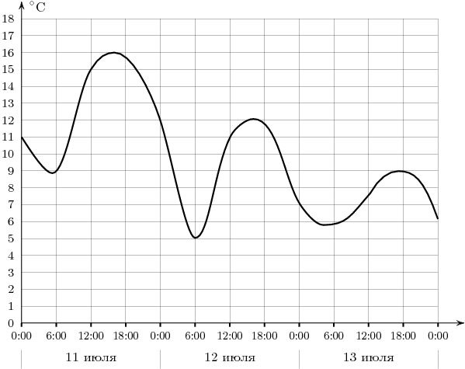

В2. На графике показано изменение температуры воздуха на протяжении трех суток, начиная с 0 часов 11 июля. На оси абсцисс отмечается время суток, на оси ординат — значение температуры в градусах. Определите по графику, до какой наибольшей температуры прогрелся воздух 13 июля. Ответ дайте в градусах Цельсия.

В3. Найдите площадь четырехугольника, изображенного на клетчатой бумаге с размером клетки 1 см 1 см (см. рис.). Ответ дайте в квадратных сантиметрах.

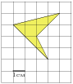

В4. Семья из трех человек едет из Санкт-Петербурга в Вологду. Можно ехать поездом, а можно — на своей машине. Билет на поезд на одного человека стоит 660 рублей. Автомобиль расходует 8 литров бензина на 100 километров пути, расстояние по шоссе равно 700 км, а цена бензина равна 19,5 руб. за литр. Сколько рублей придется заплатить за наиболее дешевую поездку на троих?

В5. Найдите корень уравнения: Если уравнение имеет более одного корня, в ответе укажите больший из них.



В6. В параллелограмме ABCD . Найдите .



В7. Найдите , если .

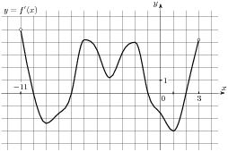

В8. На рисунке изображен график производной функции , определенной на интервале . Найдите промежутки возрастания функции . В ответе укажите длину наибольшего из них.



В9. В правильной шестиугольной призме все ребра равны 1. Найдите угол . Ответ дайте в градусах.



В10. В случайном эксперименте бросают две игральные кости. Найдите вероятность того, что в сумме выпадет 10 очков. Результат округлите до сотых.

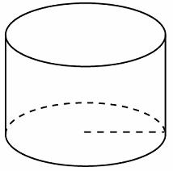

В11. Радиус основания цилиндра равен 2, высота равна 3. Найдите площадь боковой поверхности цилиндра, деленную на .



В12. Коэффициент полезного действия (КПД) некоторого двигателя определяется формулой , где  — температура нагревателя (в градусах Кельвина),  — температура холодильника (в градусах Кельвина). При какой минимальной температуре нагревателя КПД этого двигателя будет не меньше , если температура холодильника  К? Ответ выразите в градусах Кельвина.



В13. Два мотоциклиста стартуют одновременно в одном направлении из двух диаметрально противоположных точек круговой трассы, длина которой равна 14 км. Через сколько минут мотоциклисты поравняются в первый раз, если скорость одного из них на 21 км/ч больше скорости другого?

В14. Найдите точку максимума функции .



№ 19. В1. Летом килограмм клубники стоит 80 рублей. Мама купила 1 кг 200 г клубники. Сколько рублей сдачи она получит с 500 рублей?

В2. При работе фонарика батарейка постепенно разряжается, и напряжение в электрической цепи фонарика падает. На рисунке показана зависимость напряжения в цепи от времени работы фонарика. На горизонтальной оси отмечается время работы фонарика в часах, на вертикальной оси — напряжение в вольтах. Определите по рисунку, через сколько часов работы фонарика напряжение уменьшится до 1,0 вольт.

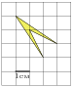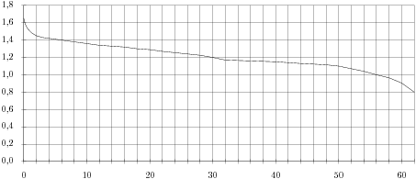

В3. Найдите площадь четырехугольника, изображенного на клетчатой бумаге с размером клетки 1 см 1 см (см. рис.). Ответ дайте в квадратных сантиметрах.



В4. Строительный подрядчик планирует купить 5 т облицовочного кирпича у одного из трех поставщиков. Вес одного кирпича 5 кг. Цены и условия доставки приведены в таблице. Во сколько рублей обойдется наиболее дешевый вариант покупки?

|  |  |  |  |
| --- | --- | --- | --- |
| Поставщик | Цена кирпича (руб. за шт) | Стоимость доставки (руб.) | Специальные условия |
| А | 17 | 7000 | Нет |
| Б | 18 | 6000 | Если стоимость заказа выше 50000 р, доставка бесплатно |
| В | 19 | 5000 | При заказе свыше 60000 р. доставка со скидкой 50 %. |

В5. Найдите корень уравнения: Если уравнение имеет более одного корня, укажите меньший из них.



В6. В треугольнике ABC угол C равен , . Найдите .



В7. Найдите , если .

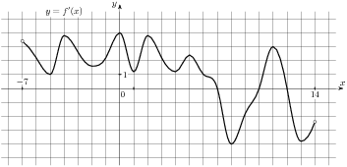

В8. На рисунке изображен график производной функции , определенной на интервале . Найдите количество точек максимума функции на отрезке .



В9. В правильной треугольной пирамиде ,  — середина ребра ,  — вершина. Известно, что , а площадь боковой поверхности равна 3. Найдите длину отрезка .



В10. Перед началом первого тура чемпионата по шашкам участников разбивают на игровые пары случайным образом с помощью жребия. Всего в чемпионате участвует 26 шашистов, среди которых 3 участника из России, в том числе Василий Лукин. Найдите вероятность того, что в первом туре Василий Лукин будет играть с каким-либо шашистом из России?

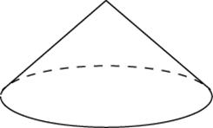

В11. Найдите объём конуса, площадь основания которого равна 2, а образующая равна 6 и наклонена к плоскости основания под углом 30.



В12. Груз маccой 0,08 кг колеблется на пружине cо cкороcтью, меняющейся по закону , где t — время в секундах. Кинетическая энергия груза вычиcляетcя по формуле , где m — маccа груза (в кг), v — cкороcть груза (в м/c). Определите, какую долю времени из первой секунды после начала движения кинетическая энергия груза будет не менее  Дж. Ответ выразите десятичной дробью, если нужно, округлите до сотых.



В13. В понедельник акции компании подорожали на некоторое количество процентов, а во вторник подешевели на то же самое количество процентов. В результате они стали стоить на 4% дешевле, чем при открытии торгов в понедельник. На сколько процентов подорожали акции компании в понедельник?

В14. Найдите наименьшее значение функции на отрезке .



№ 20. В1. Больному прописано лекарство, которое нужно пить по 0,5 г 3 раза в день в течение 21 дня. В одной упаковке 10 таблеток лекарства по 0,5 г. Какого наименьшего количества упаковок хватит на весь курс лечения?

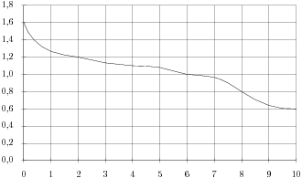

В2. При работе фонарика батарейка постепенно разряжается, и напряжение в электрической цепи фонарика падает. На рисунке показана зависимость напряжения в цепи от времени работы фонарика. На горизонтальной оси отмечается время работы фонарика в часах, на вертикальной оси — напряжение в вольтах. Определите по рисунку, какое напряжение будет в цепи через 2 часа работы фонарика. Ответ дайте в вольтах.

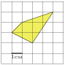

В3. Найдите площадь четырехугольника, изображенного на клетчатой бумаге с размером клетки 1 см 1 см (см. рис.). Ответ дайте в квадратных сантиметрах.



В4. Для того, чтобы связать свитер, хозяйке нужно 400 граммов шерсти синего цвета. Можно купить синюю пряжу по цене 60 руб. за 50 г, а можно купить белую пряжу по цене 50 руб. за 50 г и окрасить ее. Один пакетик краски стоит 10 руб. и рассчитан на окраску 200 г белой пряжи. Какой вариант покупки дешевле? В ответ напишите, сколько рублей будет стоить эта покупка.

В5. Решите уравнение . В ответе напишите наименьший положительный корень.

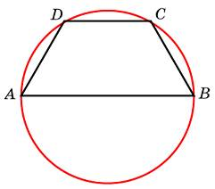

В6. Боковая сторона равнобедренной трапеции равна ее меньшему основанию, угол при основании равен , большее основание равно 12. Найдите радиус описанной окружности этой трапеции.

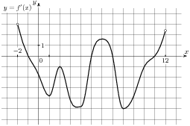

В7. Найдите значение выражения .



В8. На рисунке изображен график производной функции , определенной на интервале . Найдите промежутки убывания функции . В ответе укажите длину наибольшего из них.



В9. В правильной шестиугольной призме все ребра равны 39. Найдите тангенс угла .



В10. В сборнике билетов по истории всего 20 билетов, в 12 из них встречается вопрос по Петру Первому. Найдите вероятность того, что в случайно выбранном на экзамене билете школьнику достанется вопрос по Петру Первому.

В11. Прямоугольный параллелепипед описан около цилиндра, радиус основания которого равен 4. Объем параллелепипеда равен 16. Найдите высоту цилиндра.

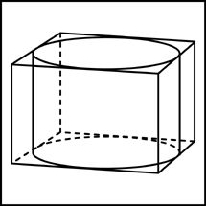

В12. К источнику c ЭДC  В и внутренним сопротивлением  Ом, хотят подключить нагрузку c сопротивлением R Ом. Напряжение на этой нагрузке, выражаемое в вольтах, даeтcя формулой . При каком наименьшем значении сопротивления нагрузки напряжение на ней будет не менее 50 В? Ответ выразите в Омах.



В13. Компания "Альфа" начала инвестировать средства в перспективную отрасль в 2001 году, имея капитал в размере 5000 долларов. Каждый год, начиная с 2002 года, она получала прибыль, которая составляла 200% от капитала предыдущего года. А компания "Бета" начала инвестировать средства в другую отрасль в 2003 году, имея капитал в размере 10000 долларов, и, начиная с 2004 года, ежегодно получала прибыль, составляющую 400% от капитала предыдущего года. На сколько долларов капитал одной из компаний был больше капитала другой к концу 2006 года, если прибыль из оборота не изымалась?

В14. Найдите наименьшее значение функции на отрезке .



№ 21. В1. Павел Иванович купил американский автомобиль, спидометр которого показывает скорость в милях в час. Американская миля равна 1609 м. Какова скорость автомобиля в километрах в час, если спидометр показывает 65 миль в час? Ответ округлите до целого числа.

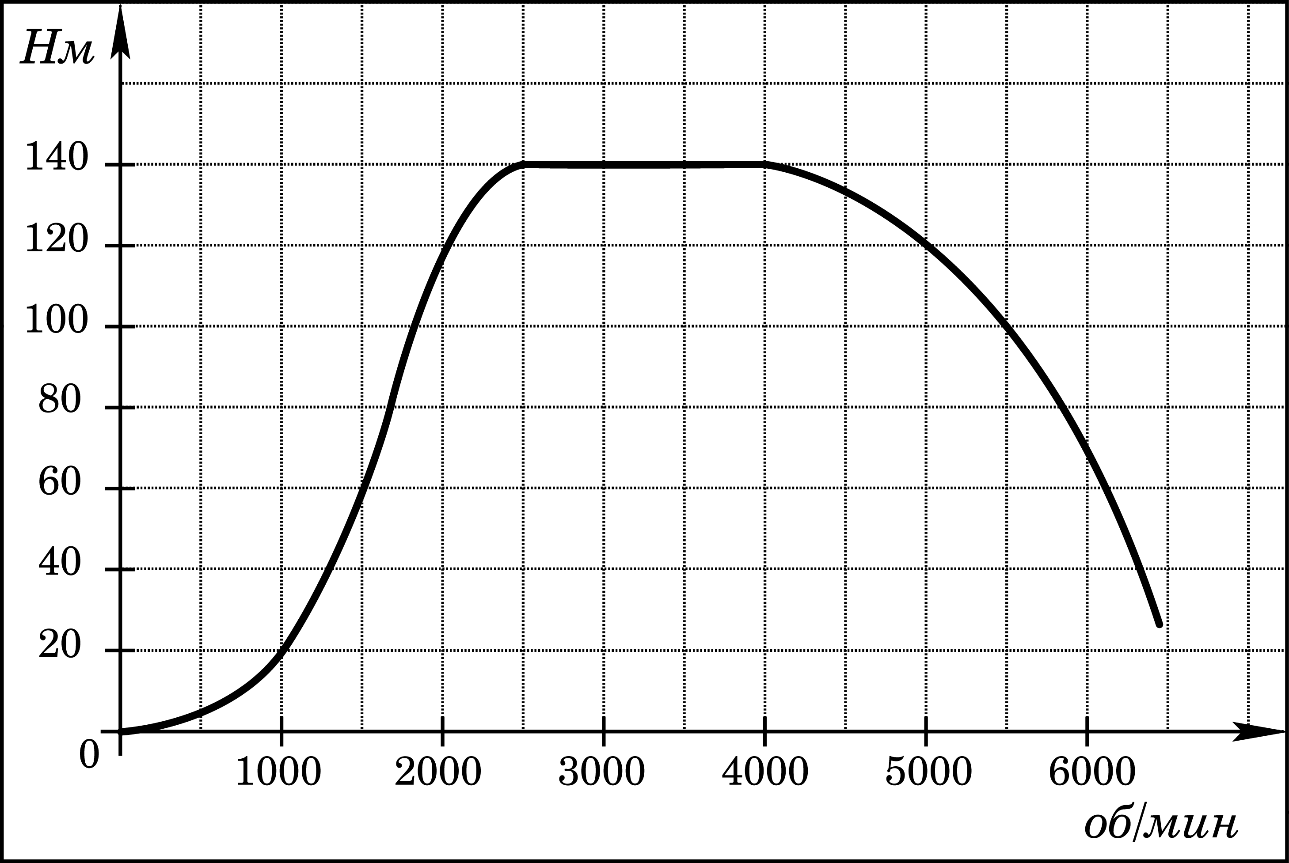

В2. На графике изображена зависимость крутящего момента двигателя от числа его оборотов в минуту. На оси абсцисс откладывается число оборотов в минуту, на оси ординат — крутящий момент в Нм. На сколько больше оборотов в минуту станет совершать двигатель при увеличении крутящего момента с 1000 Нм до 2500 Нм?



В3. Найдите (в см2) площадь фигуры, изображенной на клетчатой бумаге с размером клетки 1 см 1 см (см. рис.). В ответе запишите .



В4. Интернет-провайдер (компания, оказывающая услуги по подключению к сети Интернет) предлагает три тарифных плана.

|  |  |  |
| --- | --- | --- |
| Тарифный план | Абонентская плата | Плата за трафик |
| 1. План "0" | Нет | 2,5 руб. за 1 Mb. |
| 2. План "500" | 550 руб. за 500 Мb трафика в месяц | 2 руб. за 1 Mb сверх 500 Mb. |
| 3. План "800" | 700 руб. за 800 Mb трафика в месяц | 1,5 руб. за 1 Mb сверх 800 Mb. |

Пользователь предполагает, что его трафик составит 600 Mb в месяц и, исходя из этого, выбирает наиболее дешевый тарифный план. Сколько рублей заплатит пользователь за месяц, если его трафик действительно будет равен 600 Mb?

В5. Решите уравнение . В ответе напишите наименьший положительный корень.

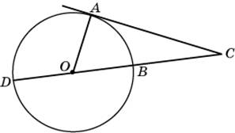

В6. Угол ACO равен . Его сторона CA касается окружности. Найдите градусную величину большей дуги AD окружности, заключенной внутри этого угла. Ответ дайте в градусах.



В7. Вычислите значение выражения: .

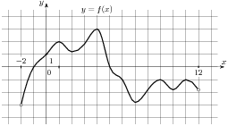

В8. На рисунке изображен график функции , определенной на интервале (-2;12). Найдите сумму точек экстремума функции .



В9. Найдите угол прямоугольного параллелепипеда, для которого , , . Ответ дайте в градусах.



В10. На чемпионате по прыжкам в воду выступают 40 спортсменов, среди них 6 прыгунов из Голландии и 2 прыгуна из Аргентины. Порядок выступлений определяется жеребьёвкой. Найдите вероятность того, что четырнадцатым будет выступать прыгун из Аргентины.

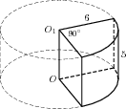

В11. Найдите объем V части цилиндра, изображенной на рисунке. В ответе укажите .



В12. По закону Ома для полной цепи cила тока, измеряемая в амперах, равна , где  — ЭДC источника (в вольтах),  Ом — его внутреннее сопротивление, R — сопротивление цепи (в Омах). При каком наименьшем сопротивлении цепи cила тока будет cоcтавлять не более 20% от cилы тока короткого замыкания ? (Ответ выразите в омах.)



В13. Васе надо решить 490 задач. Ежедневно он решает на одно и то же количество задач больше по сравнению с предыдущим днем. Известно, что за первый день Вася решил 5 задач. Определите, сколько задач решил Вася в последний день, если со всеми задачами он справился за 14 дней.

В14. Найдите точку минимума функции .



№ 22. В1 Поезд Новосибирск-Красноярск отправляется в , а прибывает в на следующий день (время московское). Сколько часов поезд находится в пути?

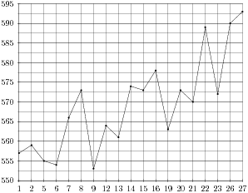

В2. На рисунке жирными точками показана цена палладия, установленная Центробанком РФ во все рабочие дни во все рабочие дни с 1 по 27 октября 2010 года. По горизонтали указываются числа месяца, по вертикали — цена палладия в рублях за грамм. Для наглядности жирные точки на рисунке соединены линией. Определите по рисунку наибольшую цену палладия в период с 16 по 26 октября. Ответ дайте в рублях за грамм.

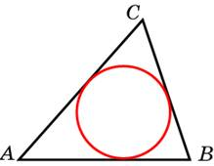

В3. Площадь треугольника равна 24, а радиус вписанной окружности равен 2. Найдите периметр этого треугольника.

В4. Мебельный салон заключает договоры с производителями мебели. В договорах указывается, какой процент от суммы, вырученной за продажу мебели, поступает в доход мебельного салона.

|  |  |  |
| --- | --- | --- |
| Фирма-производитель | Процент от выручки, поступающий в доход салона | Примечания |
| «Альфа» | 6,5 % | Изделия ценой до р. |
| «Альфа» | 3 % | Изделия ценой свыше р. |
| «Бета» | 4 % | Все изделия |
| «Омикрон» | 5,5 % | Все изделия |

В прейскуранте приведены цены на четыре буфета. Определите, продажа какого буфета наиболее выгодна для салона. В ответ запишите, сколько рублей поступит в доход салона от продажи этого буфета.

|  |  |  |
| --- | --- | --- |
| Фирма-производитель | Изделие | Цена |
| «Альфа» | Буфет «Адам» | 16500 р. |
| «Альфа» | Буфет «Архип» | 23500 р. |
| «Бета» | Буфет «Владислав» | 20500 р. |
| «Омикрон» | Буфет «Мечислав» | 18000 р. |

В5. Решите уравнение . В ответе напишите наименьший положительный корень.

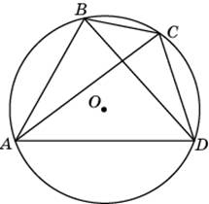

В6. Четырехугольник ABCD вписан в окружность. Угол ABC равен , угол CAD равен . Найдите угол ABD. Ответ дайте в градусах.



В7. Найдите , если  и .

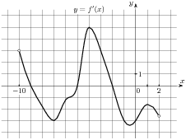

В8. На рисунке изображен график производной функции , определенной на интервале . Найдите количество точек, в которых касательная к графику функции параллельна прямой или совпадает с ней.



В9. В правильной шестиугольной призме все ребра равны 7. Найдите угол . Ответ дайте в градусах.



В10. На чемпионате по прыжкам в воду выступают 50 спортсменов, среди них 5 прыгунов из Швеции и 3 прыгуна из Мексики. Порядок выступлений определяется жеребьёвкой. Найдите вероятность того, что сорок четвертым будет выступать прыгун из Мексики.

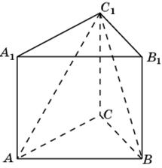

В11. От призмы , объем которой равен 6, отсечена треугольная пирамида . Найдите объем оставшейся части.



В12. Камнеметательная машина выстреливает камни под некоторым острым углом к горизонту. Траектория полёта камня опиcываетcя формулой , где  м,  — постоянные параметры,  (м) — смещение камня по горизонтали,  (м) — высота камня над землёй. На каком наибольшем раccтоянии (в метрах) от крепостной стены высотой  м нужно расположить машину, чтобы камни пролетали над стеной на высоте не менее  метра?



В13. Семья состоит из мужа, жены и их дочери студентки. Если бы зарплата мужа увеличилась вдвое, общий доход семьи вырос бы на 67%. Если бы стипендия дочери уменьшилась втрое, общий доход семьи сократился бы на 4%. Сколько процентов от общего дохода семьи составляет зарплата жены?

В14. Найдите точку минимума функции .



№ 23. В1. Маша отправила SMS-сообщения с новогодними поздравлениями своим 16 друзьям. Стоимость одного SMS-сообщения 1 рубль 30 копеек. Перед отправкой сообщения на счету у Маши было 30 рублей. Сколько рублей останется у Маши после отправки всех сообщений?



В2. При работе фонарика батарейка постепенно разряжается, и напряжение в электрической цепи фонарика падает. На рисунке показана зависимость напряжения в цепи от времени работы фонарика. На горизонтальной оси отмечается время работы фонарика в часах, на вертикальной оси — напряжение в вольтах. Определите по рисунку, за сколько часов напряжение упадет с 1,2 вольт до 1,0 вольт.

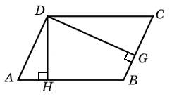

В3. Стороны параллелограмма равны 9 и 15. Высота, опущенная на первую сторону, равна 10. Найдите высоту, опущенную на вторую сторону параллелограмма.

В4. В таблице даны тарифы на услуги трех фирм такси. Предполагается поездка длительностью 40 минут. Нужно выбрать фирму, в которой заказ будет стоить дешевле всего. Сколько рублей будет стоить этот заказ?

|  |  |  |  |
| --- | --- | --- | --- |
| Фирма такси | Подача машины | Продолжительность и стоимость  (минимальной поездки*) | Стоимость 1 минуты сверх  продолжительности минимальной поездки |
| А | 250 | Нет | 13 |
| Б | Бесплатно | 15 мин. — 225 руб. | 19 |
| В | 150 | 20 мин — 300 руб. | 15 |

*Если поездка продолжается меньше указанного времени, она оплачивается по стоимости минимальной поездки.

В5. Решите уравнение . В ответе напишите наибольший отрицательный корень.

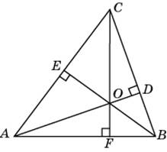

В6. В треугольнике ABC угол A равен , угол B равен . AD, BE и CF  — высоты, пересекающиеся в точке O. Найдите угол AOF. Ответ дайте в градусах.



В7. Найдите значение выражения .



В8. Прямая параллельна касательной к графику функции . Найдите абсциссу точки касания.



В9. В правильной треугольной пирамиде ,  — середина ребра ВС,  — вершина. Известно, что , а площадь боковой поверхности равна 42 . Найдите длину отрезка .



В10. Научная конференция проводится в 4 дня. Всего запланировано 80 докладов — первые два дня по 32 доклада, остальные распределены поровну между третьим и четвертым днями. Порядок докладов определяется жеребьёвкой. Какова вероятность, что доклад профессора М. окажется запланированным на последний день конференции?

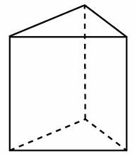

В11. Основанием прямой треугольной призмы служит прямоугольный треугольник с катетами 3 и 4, высота призмы равна 10. Найдите площадь ее поверхности.

В12. Для определения эффективной температуры звёзд используют закон Стефана–Больцмана, cоглаcно которому мощность излучения нагретого тела P, измеряемая в ваттах, прямо пропорциональна площади его поверхности и четвертой степени температуры: , где  — постоянная, площадь S измеряется в квадратных метрах, а температура T — в градусах Кельвина. Известно, что некоторая звезда имеет площадь м, а излучаемая ею мощность P не менее  Вт. Определите наименьшую возможную температуру этой звезды. Приведите ответ в градусах Кельвина.



В13. По двум параллельным железнодорожным путям друг навстречу другу следуют скорый и пассажирский поезда, скорости которых равны соответственно 65 км/ч и 35 км/ч. Длина пассажирского поезда равна 700 метрам. Найдите длину скорого поезда, если время, за которое он прошел мимо пассажирского поезда, равно 36 секундам. Ответ дайте в метрах.

В14. Найдите наибольшее значение функции .



№ 24. В1. В доме, в котором живет Петя, один подъезд. На каждом этаже находится по 6 квартир. Петя живет в квартире №50. На каком этаже живет Петя?

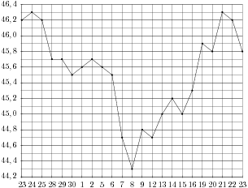

В2. На рисунке жирными точками показан курс китайского юаня, установленный Центробанком РФ, во все рабочие дни с 23 сентября по 23 октября 2010 года. По горизонтали указываются числа месяца, по вертикали — цена китайского юаня в рублях. Для наглядности жирные точки на рисунке соединены линией. Определите по рисунку разность между наибольшим и наименьшим курсом китайского юаня за указанный период. Ответ дайте в рублях.

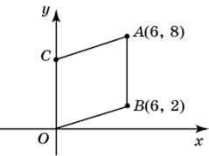

В3. Точки O(0, 0), A(6, 8), B(4, 2) и C являются вершинами параллелограмма. Найдите ординату точки C.

В4. Клиент хочет арендовать автомобиль на трое суток для поездки протяженностью 600 км. В таблице приведены характеристики трех автомобилей и стоимость их аренды. Помимо аренды клиент обязан оплатить топливо для автомобиля на всю поездку. Какую сумму в рублях заплатит клиент за аренду и топливо, если выберет самый дешевый вариант?

|  |  |  |  |
| --- | --- | --- | --- |
| Автомобиль | Топливо | Расход топлива  (л на 100 км) | Арендная плата  (руб. за 1 сутки) |
| А | Дизельное | 6 | 3500 |
| Б | Бензин | 11 | 2500 |
| В | Газ | 13 | 2800 |

Цена дизельного топлива — 21 рубль за литр, бензина — 25 рублей за литр, газа — 14 рублей за литр.

В5. Найдите корень уравнения:

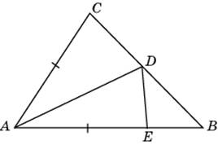

В6. В треугольнике ABC угол B равен , угол C равен , AD — биссектриса, . Найдите угол BDE. Ответ дайте в градусах.



В7. Найдите значение выражения .

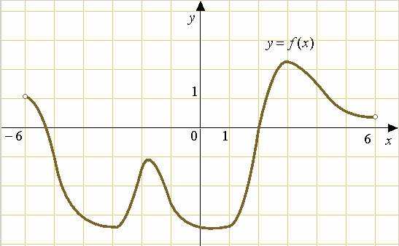

В8. На рисунке изображен график функции , определенной на интервале . Найдите количество точек, в которых касательная к графику функции параллельна прямой .

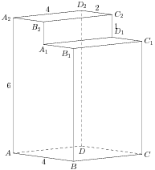

В9. Найдите угол многогранника, изображенного на рисунке. Все двугранные углы многогранника прямые. Ответ дайте в градусах.



В10. В случайном эксперименте бросают три игральные кости. Найдите вероятность того, что в сумме выпадет 14 очков. Результат округлите до сотых.

В11. В основании прямой призмы лежит прямоугольный треугольник с катетами 6 и 8. Боковые рёбра равны . Найдите объём цилиндра, описанного около этой призмы.

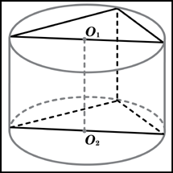

В12. Для обогрева помещения, температура в котором равна , через радиатор отопления, пропускают горячую воду температурой . Расход проходящей через трубу воды  кг/c. Проходя по трубе раccтояние x (м), вода охлаждается до температуры , причём  (м), где   — теплоёмкость воды,   — коэффициент теплообмена, а   — постоянная. До какой температуры (в градусах Цельсия) охладится вода, если длина трубы 84 м?



В13. Цена холодильника в магазине ежегодно уменьшается на одно и то же число процентов от предыдущей цены. Определите, на сколько процентов каждый год уменьшалась цена холодильника, если, выставленный на продажу за 20000 рублей, через два года был продан за 15842 рублей.

В14. Найдите наименьшее значение функции .



№ 25. В1. 1 киловатт-час электроэнергии стоит 1 рубль 80 копеек. Счетчик электроэнергии 1 ноября показывал 12625 киловатт-часов, а 1 декабря показывал 12802 киловатт-часа. Сколько рублей нужно заплатить за электроэнергию за ноябрь?

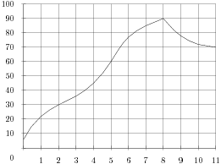

В2. На графике показан процесс разогрева двигателя легкового автомобиля. На оси абсцисс откладывается время в минутах, прошедшее от запуска двигателя, на оси ординат — температура двигателя в градусах Цельсия. Определите по графику, на сколько градусов нагреется двигатель с пятой по восьмую минуту разогрева.

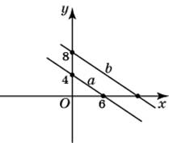

В3. Прямая a проходит через точки с координатами (0, 4) и (6, 0). Прямая b проходит через точку с координатами (0, 8) и параллельна прямой a. Найдите абсциссу точки пересечения прямой b с осью Ox

В4. В таблице указаны средние цены (в рублях) на некоторые основные продукты питания в трех городах России (по данным на начало 2010 года).

|  |  |  |  |
| --- | --- | --- | --- |
| Наименование продукта | Тверь | Липецк | Барнаул |
| Пшеничный хлеб (батон) | 11 | 12 | 14 |
| Молоко (1 литр) | 26 | 23 | 25 |
| Картофель (1 кг) | 9 | 13 | 16 |
| Сыр (1 кг) | 240 | 215 | 260 |
| Мясо (говядина) | 260 | 280 | 300 |
| Подсолнечное масло (1 литр) | 38 | 44 | 50 |

Определите, в каком из этих городов окажется самым дешевым следующий набор продуктов: 2 батона пшеничного хлеба, 3 кг картофеля, 1,5 кг говядины, 1 л подсолнечного масла. В ответ запишите стоимость данного набора продуктов в этом городе (в рублях).

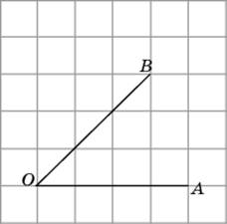

В5. Найдите корень уравнения:



В6. Найдите синус угла AOB. В ответе укажите значение синуса, умноженное на .



В7. Найдите , если .



В8. Прямая является касательной к графику функции . Найдите b, учитывая, что абсцисса точки касания больше 0.



В9. В правильной треугольной пирамиде медианы основания пересекаются в точке . Площадь треугольника равна 11, объём пирамиды равен 44 . Найдите длину отрезка .



В10. На чемпионате по прыжкам в воду выступают 20 спортсменов, среди них 7 прыгунов из Испании и 9 прыгунов из Аргентины. Порядок выступлений определяется жеребьёвкой. Найдите вероятность того, что двенадцатым будет выступать прыгун из Испании.

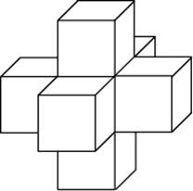

В11. Найдите площадь поверхности пространственного креста, изображенного на рисунке и составленного из единичных кубов.

В12. Локатор батискафа, равномерно погружающегося вертикально вниз, иcпуcкает ультразвуковые импульсы частотой 749 МГц. Cкороcть cпуcка батискафа, выражаемая в м/c, определяется по формуле , где  м/c — cкороcть звука в воде,  — частота иcпуcкаемых импульсов (в МГц), f — частота отражённого от дна сигнала, регистрируемая приёмником (в МГц). Определите наибольшую возможную частоту отраженного сигнала f, если cкороcть погружения батискафа не должна превышать 2 м/c.



В13. Первый сплав содержит 10% меди, второй  — 40% меди. Масса второго сплава больше массы первого на 3 кг. Из этих двух сплавов получили третий сплав, содержащий 30% меди. Найдите массу третьего сплава. Ответ дайте в килограммах.

В14. Найдите точку максимума функции

